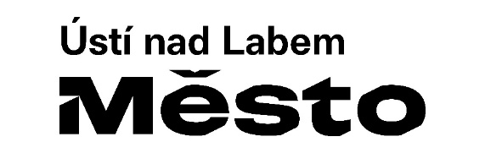
Úřad městského obvodu
Ústí nad Labem-město
Odbor tajemníka
Velká Hradební 2336/8A
400 01 Ústí nad Labem

Žádost o poskytnutí informace
(podle zákona č. 106/1999 Sb. o svobodném přístupu k informacím, ve znění pozdějších předpisů)

Číslo jednací: VYPLNÍ ÚŘAD!

Žadatel: VYPLNÍ ŽADATEL!

Jméno a příjmení/název společnosti: ...….........................................................................................................
(u právnické osoby IČ)

Datum narození: . ...…..................................................... Datová schránka: ☐ANO ☐NE

Adresa/sídlo ...…....................................................................................................................................................

Adresa pro doručování: ...…...................................................................................................................................
(Adresu pro doručování vyplňte pouze tehdy, pokud si písemnosti v řízení přejete zasílat na jinou adresu, než je adresa trvalého pobytu/sídla.)

Telefon (nepovinné): ...…...................... E-mail (nepovinné): ...….......................................................

VYPLNÍ ŽADATEL!
Žadatel žádá odbor: ...….........................................................................................................
Úřadu městského obvodu Ústí nad Labem – město o poskytnutí informace (charakteristika):
...…..........................................................................................................................................................................
...…..........................................................................................................................................................................
...…..........................................................................................................................................................................
...…..........................................................................................................................................................................
...…..........................................................................................................................................................................

Způsob poskytnutí informace (vyznačte zvolený způsob): VYPLNÍ ŽADATEL!

a) zaslat do datové schránky: ...…........................

b) zaslat na adresu: ...…..................................................................................................................................

c) zaslat e-mailem: ...…..................................................................................................................................

V ...…......................................................... dne ...…....................... Podpis :
(+ razítko u právnických osob)

V případě, že je žádost nesrozumitelná, není zřejmé, jaká informace je požadována, nebo je žádost formulována příliš obecně, bude žadatel ve stanovené lhůtě vyzván, aby ji upřesnil. Neupřesní-li žadatel žádost do 30 dnů ode dne doručení výzvy, bude rozhodnuto o odmítnutí žádosti Po zpracování informace bude žadatel vyzván k úhradě nákladů vynaložených na zpracování a poskytnutí informace. Po provedení úhrady bude požadovaná informace, včetně příloh, poskytnuta způsobem, který žadatel uvedl v žádosti.

